Конспект
непосредственно-образовательной деятельности
1 младшая группа «Ладушки»

«Водичка - водичка»

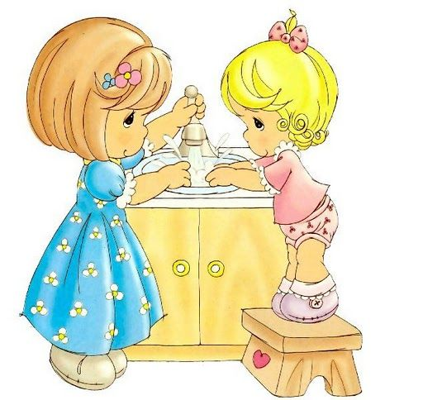

Программное содержание:
Обучающая задача:
- Закрепить целевое назначение предметов: вода, мыло, полотенце, расческа. Закрепить представление о внутренней скрытой характеристике воды: теплая, холодная. Развивающая задача:
- Способствовать развитию зрительного и тактильного восприятия. Воспитывающая задача:
- Продолжать формировать у детей мотивацию здорового образа жизни, воспитывая привычку к аккуратности и чистоте, прививая простейшие навыки самообслуживания.
- Воспитывать умение выполнять элементарные правила культуры поведения: здороваться, прощаться, благодарить. Заботиться о ближних, приходить на помощь в трудных ситуациях.
Словарная работа.
- Развивать диалогическую речь, учить строить предложение из 2-4 слов.
- Обогащать понимаемый и активный словарь детей за счет общеупотребительных Существительных: вода, мыло, полотенце, лицо, лоб, щеки, подбородок. Глаголов: умыться, намылить, мылиться, льется, причесываю, умываю. Прилагательных: мягкая, грязная, холодная, теплая, влажное, мокрое, чистая, аккуратная.
- Вырабатывать у детей плавный и продолжительный выдох, упражняя в правильном произношении звука «с».
Предварительная работа: беседа с детьми о необходимости и важности соблюдения чистоты не только для своего здоровья но и здоровья окружающих, индивидуальные беседы с детьми во время режимных моментов, чтение художественной литературы: «Мойдодыр» Чуковского, «Водичка - водичка» потешка, рассматривание иллюстраций.
Интеграция образовательных областей: познание, социализация, коммуникация

Ход занятия:

Воспитатель: Ребятки,давайте устроимся по удобнее. Всем удобно? Вот и хорошо. Как приятно смотреть на моих ребяток! Они такие чистые, умытые, красивые. Воспитатель: Ой, ребятки, кто это тут у нас пришел? Да это же кукла Катя! Здравствуй, Катя!(дети здороваются) Посмотрите на нее. Что-то с ней не так. Что с нашей Катей не так? Дети: она грязная.
Воспитатель: да. Катя грязная, неумытая. Вы бы стали с такой куклой играть? Дети: нет.
Воспитатель: вот и я бы не стала играть с грязнулей. Как же помочь нашей Кате? Дети: ее надо умыть. А ... как думает? Ее надо умыть.
Воспитатель: Правильно, умницы! Катя, иди умойся! (Воспитатель наклоняется к кукле, та ей что-то шепчет на ухо). Ребятки, Катя мне сказала, что она не умеет умываться. Давайте ее умоем. Воспитатель: А что надо для умывания? Дети: вода, мыло, полотенце.
Воспитатель: Все это я уже приготовила. (Воспитатель открывает салфетку) Воспитатель: Посмотрите, ребятки, что у меня на столе стоит (воспитатель показывает детям). Дети называют что это? (вода, мыло, полотенце).
Воспитатель: Посмотрите, у меня здесь два кувшина с водой потрогайте и скажите, какая вода в этих кувшинах теплая или холодная?
Какая это вода? А в этом кувшине какая вода? А ... как думает какая это вода? Воспитатель: а какой водой мы с вами будем умывать куклу Катю? Дети: чистой, теплой.
Воспитатель: А почему нельзя умывать холодной водой? Дети: Катя может простудиться и заболеть.
Воспитатель: А теперь давайте вымоем Кате руки. Что нам для этого надо? (мыло) Ребятки, я хочу намылить Кате руки, а мыло не мылится! Почему? (Воспитатель подходит к каждому ребенку и показывает, что мыло не мылится, побуждая отвечать, что у него тоже не мылится). Воспитатель: Что нужно сделать, чтобы мыло мылилось? Кто догадался? Дети: Мыло надо намочить.
Воспитатель: Правильно ребятки. Намочим мыло вот как хорошо оно мылится. Что я делаю? Дети: намыливаю руки Кате.
Воспитатель: Что я делаю? (Воспитатель смывает мыло водой) Дети: смываю мыло.
Воспитатель: Послушайте, как водичка бежит: «с-с-с-...». Давайте покажем Кате как бежит водичка. Дети: «с-с-с-с...»
Воспитатель: Руки мы Кате вымыли, а что еще надо сделать? Дети: вымыть лицо.
Воспитатель: Ребятки, а ведь мыло попадет Кате в глазки и будет их щипать. Что надо сделать? Дети: закрыть глазки.
Воспитатель: сейчася помогу Кате. Вот так намыливаю руки и буду мыть мылом. Что я мою Тане? Чтение фрагмента потешки: «водичка - водичка, умой Тане личико». Дети: щеки, лоб, подбородок.
Воспитатель: а теперь что я делаю? (смывает мыло водой). Как водичка льется «с-с-с-...». Таню мы помыли надо вытереть ее полотенцем. Потрогайте, какое у меня полотенце? Дети: Полотенце мягкое.
Воспитатель: А еще полотенце сухое. Давайте вытрем Катю и посмотрим, что будет с полотенцем. Потрогайте, ребятки, какое стало полотенце? Влажное, мокрое. Правильно! Было полотенце сухое, а мы вытерли тебя, Катя, оно стало мокрым. Какая наша Катюша теперь стала? Дети: Катя стала чистая, умытая.
Воспитатель: Давайте мы еще нашу Катю причешем. А чем мы будем Катю причесывать? Дети: Катю будем причесывать расческой.
Воспитатель: Правильно причешем Катю расческой. Какая стала Катя? Дети: Катя причесанная.
Воспитатель: Как приятно на такую Куколку смотреть. Чистую, умытую, причесанную, аккуратную. Давайте, чтобы Катя лучше запомнила как надо умываться расскажем и покажем потешку «Водичка -водичка».
Водичка - водичка,
Умой мое личико,
Чтобы глазки блестели,
Чтобы щечки краснели,
Чтоб смеялся роток,
Чтоб кусался зубок.

Воспитатель: (воспитатель делает вид, что кукла ей что-то шепчет на ухо). Ребятки. Катя очень понравилась как вы потешку рассказали, она говорит большое спасибо, что научили ее умываться! И рассказали так много интересного про мыло и воду. Катя больше никогда не будет грязнулей. Ребятки, давайте посмотрим, все ли наши куклы умытые и причесанные. Может им тоже нужна наша помощь? А Катя с нами пойдет и помогать будет.
Воспитатель вместе с детьми идут в кукольный уголок, где искусственно созданы игровые ситуации с куклами.

